Persbericht ’s-Hertogenbosch, november 2017

Nu afvallen en nooit meer aankomen
Hét dieetboek waar Nederland op zat te wachten!

Waarom is afvallen toch zo moeilijk? Waarom laten we ons zo gemakkelijk verleiden door guilty pleasures? En hoe komt het dat na elke afslankpoging de kilo’s toch weer terugkomen? Het boek ‘Nu afvallen en nooit meer aankomen’ geeft antwoord op al deze vragen en biedt een unieke methode waarmee het deze keer wél gaat lukken.

Om succesvol af te vallen en op gewicht te blijven, is het niet genoeg om alleen anders te gaan eten. Je moet óók inzicht krijgen in de psychologie achter je eetgedrag. Pas wanneer je begrijpt waarom je steeds terugschiet in oude (eet)patronen, kun je iets doen om dit jojo-gedrag blijvend te veranderen. De NU SLANK methode leert je hoe je de baas wordt over jezelf en hoe je een einde maakt aan die eeuwige strijd met de kilo’s.
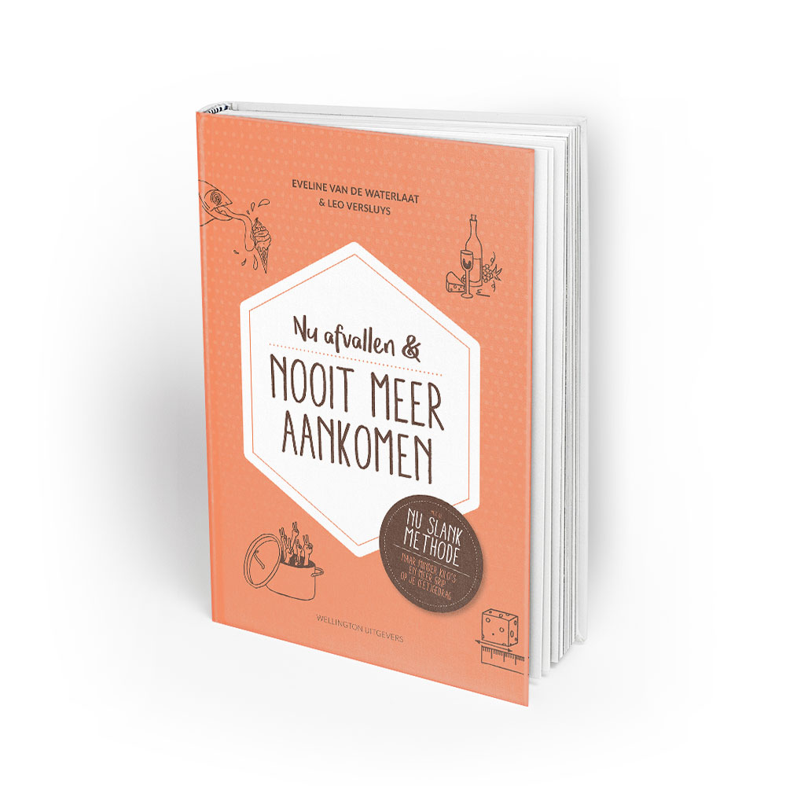
Dit boek is voor vrouwen die…

- Nu eindelijk af willen vallen én op gewicht willen blijven
- Genoeg hebben van jojo-en
- Meer grip willen krijgen op zichzelf en hun (eet)gedag
- Willen genieten van eten, zonder overeten
- Lekker willen leven zonder zich steeds druk te hoeven maken over die irritante overtollige kilo’s.

Over de auteurs
Eveline van de Waterlaat is diëtist en toegepast psycholoog, Leo Versluys is therapeut en coach. Met hun gecombineerde ervaring op het gebied van voeding, psychologie en gedragsverandering hebben ze de NU SLANK methode ontwikkeld: in 7 stappen afvallen én op gewicht blijven.

Titel: Nu afvallen en nooit meer aankomen
Auteurs: Eveline van de Waterlaat en Leo Versluys
Uitgever: Wellington Uitgevers BV
ISBN: 978-90-827322-0-7
Prijs: € 24,95
Verschijningsdatum: 13 december 2017
Meer info: www.nooitmeerafvallen.nl

Noot voor de redactie:
Wilt u meer informatie over het boek, een drukproef, een recensie-exemplaar, een interview met de auteurs, beeldmateriaal ontvangen of een samenwerking op touw zetten? Neem dan contact op met Wellington Uitgevers: Eveline van de Waterlaat, 06-49129769, info@nooitmeeraankomen.nl

Wellington Uitgevers
Sportlaan 32
5242 GP Rosmalen
www.nooitmeeraankomen.nl
info@nooitmeeraankomen.nl

